（每周一提交）任务清单
日期：3.16-3.22
本周完成的任务：
一、实现本科榜跳转，
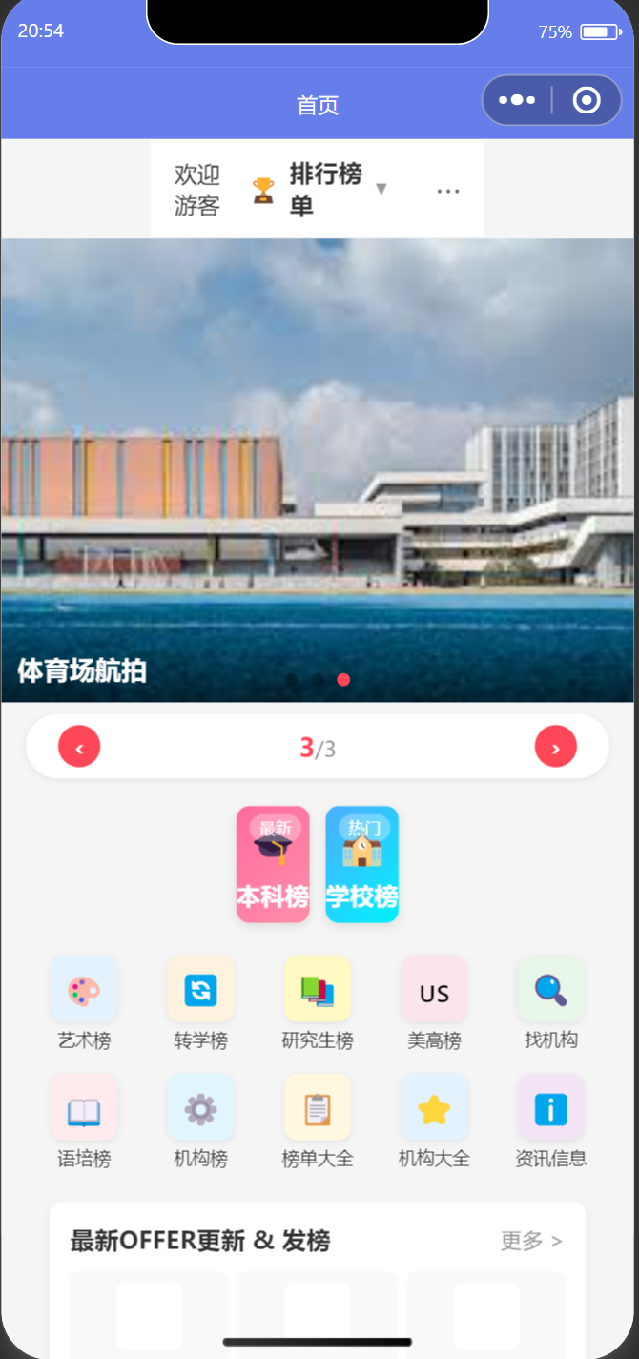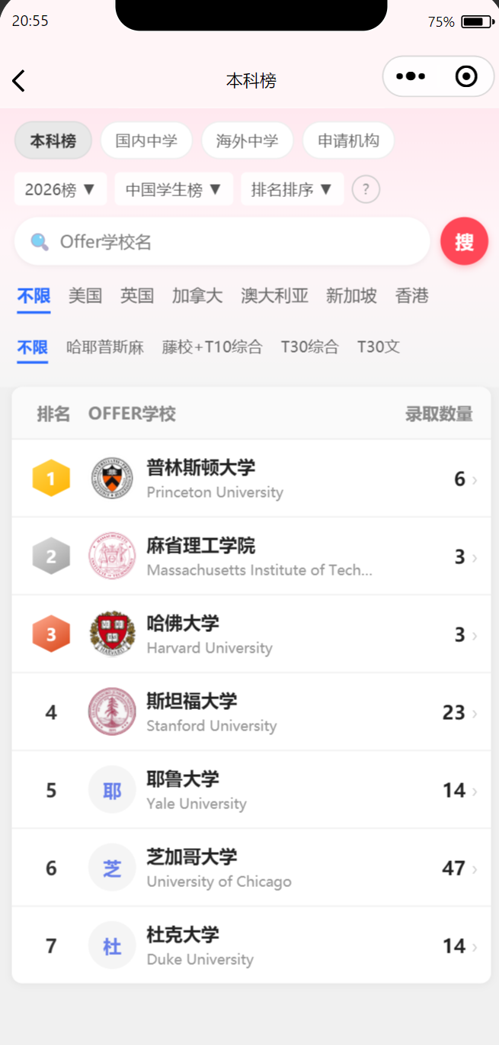
二、每个学校实现跳转
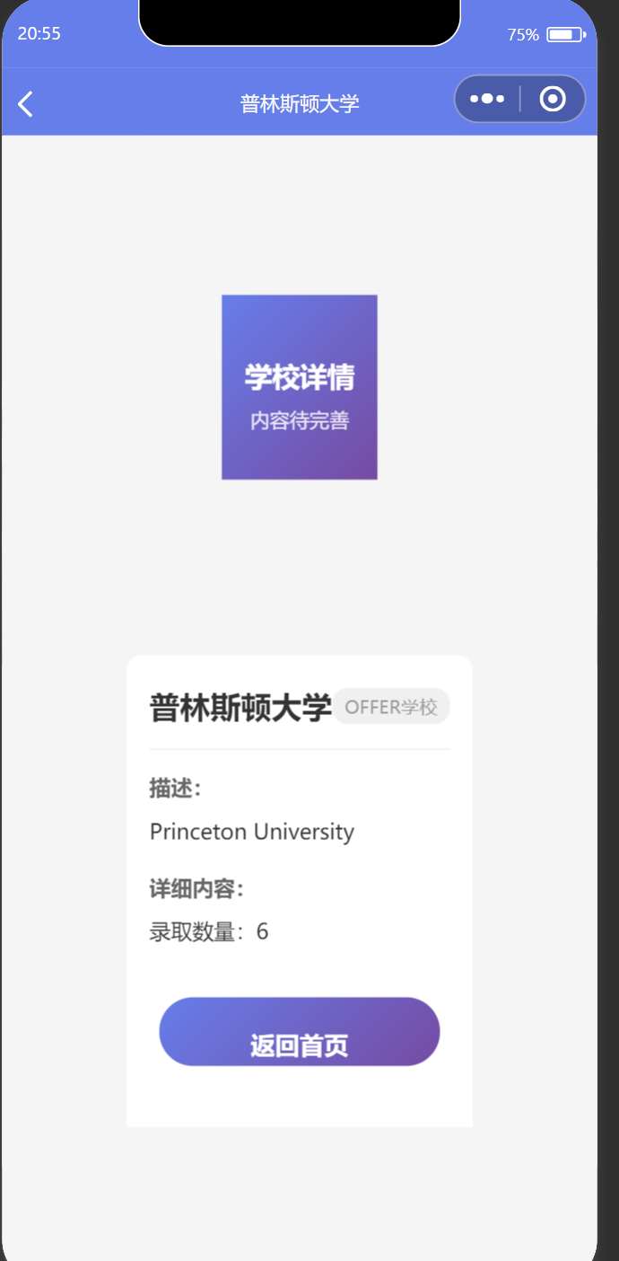
下周预计完成任务：
一、继续完善榜单
完成百分比：100%
备注：/

